Permet de saisir et ajouté des individus ( exemple : Etudiants )
Permet de saisir et ajouté des ensembles ( exemple : nom d’un groupe d’étudiant , ilot de table , ... )
Permet de paramètre la taille de l’ensemble ( Combien d’individu peut contenir l’ensemble )
Permet de paramètre la distance de l’ensemble par rapport a un centre d’intérêt ( Exemple : distance de l’ensemble par rapport un enseignant )

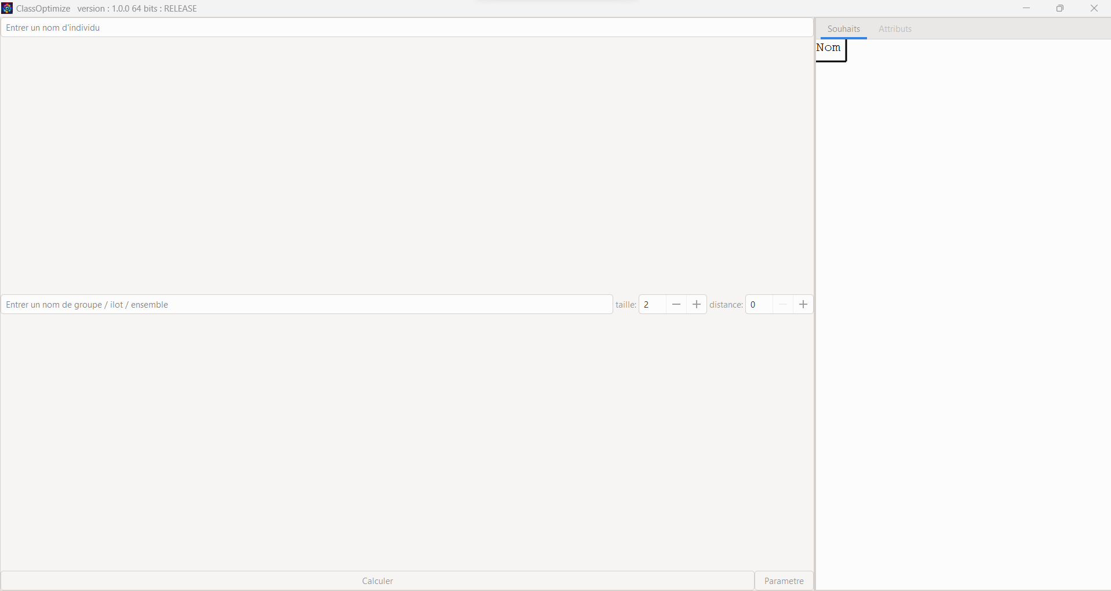
Calcule les meilleurs solution par rapport au paramètre selectionné
Ouvre une fenetre de paramètrage de l’algorithme

Tableau croisé des souhait entre individu ou des désinteret
Clic droit sur une case pour changé d’etat : aucun souhait ( case blanche ) , souhait ( case verte ) , désinteret ( case rouge )

Le maintien du clic gauche + mouvent de souris permet de bougé le tableau
Il est aussi possible de zoomé le tableau a l’aide de la souris

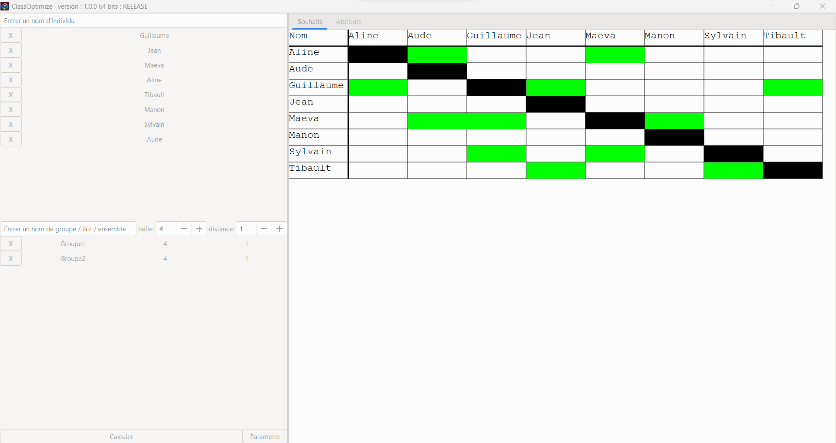

Tableau croisé des attributs des individus
Bien que les trois attribut « sexe , Niveau et attention » soit nommé , ces colonnes peuvent être détourné de leur titre a tout autre besoin de même fonctionnent

Clic droit sur une case pour changé d’état
Sexe : rose pour fille , bleu pour garcon
Niveau et attention : couleur de rouge a jaune , pouvant etre interprété comme un biveau entre 0 et 4 ou – 2 et 2
Niveau peut etre interpré comme un niveau dans une matiere ou une compétence
Attention peut etre interprété comme le niveau d’attention par rapport au centre d’intérêt ( par exemple l’attention en d’un élève )

Le maintien du clic gauche + mouvent de souris permet de bougé le tableau
Il est aussi possible de zoomé le tableau a l’aide de la souris

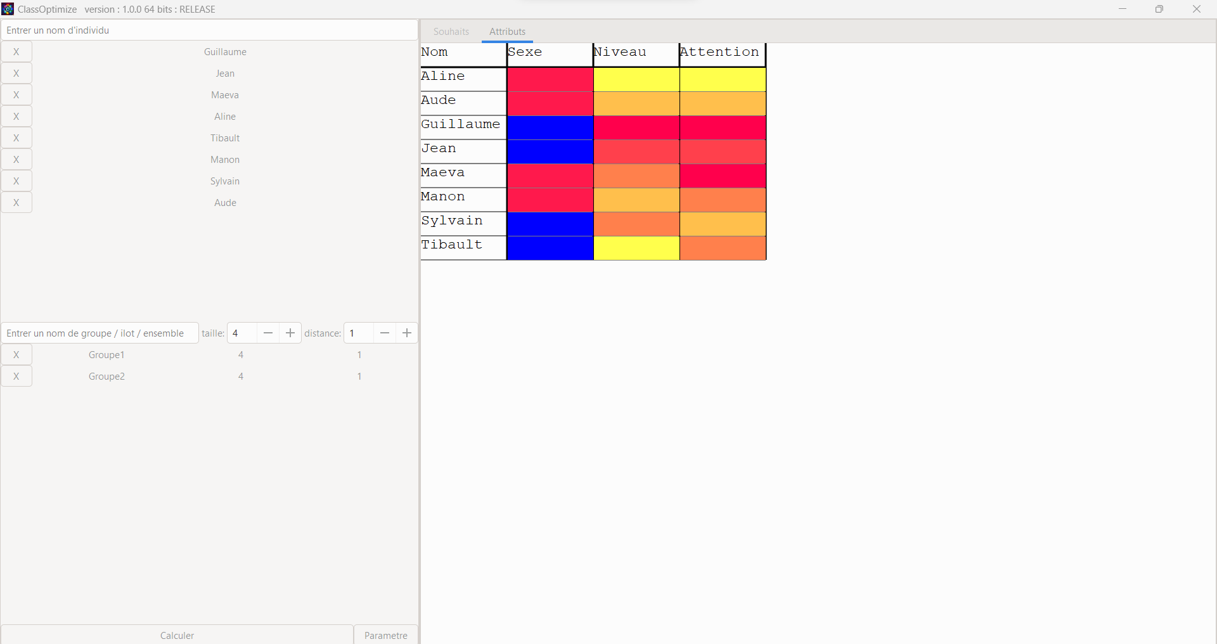

Le logiciel utilise un algorithme génétique , celui ci peut etre orienté a l’aide de coefficient et plus ou moins optimisé a l’aide de paramètre propre au algorithme génétique

Permet paramètre automatiquement un jeu de paramètre donnant un résultat pas trop mauvais en un temps resonable

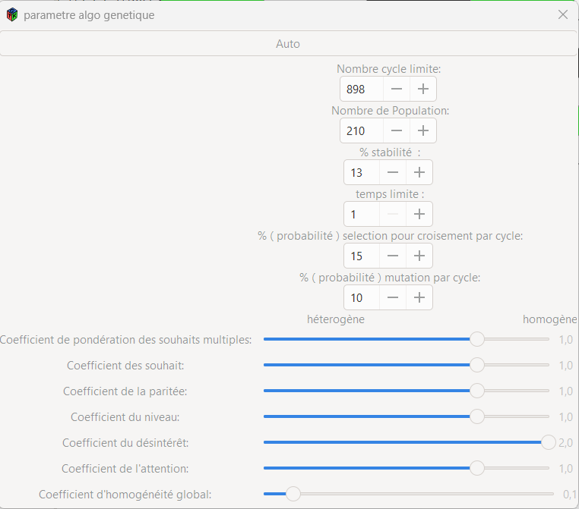

Une population est un solution potentiel , ici ce paremetre permet d’augmenter les chances de tombé sur un bon score , mais augmente le temps de calcule potentiellement

% du nombre de cycle où si le meilleur score n’évolue pas alors arrêt des calcule : permet de réduire le temps de calcule en-cas de convergence . Une valeur trop faible et un nombre de cycle trop faible peut induire a un arret trop top des calcule

Temps en seconde : au dela les calcule s’arrête et donne la meilleur solution trouvé

% de sélection des meilleurs élément pour réalisé les croisements

Probabilité de faire muté un élément de population

Ensemble de coefficient permettant de priorisé et accentuer certain critère

Permet la selection des 20 meilleur solution trouvé
Un score haut est meilleur qu’un score bas
La solution trouvé n’est pas forcements la meilleurs , mais une bonne solution

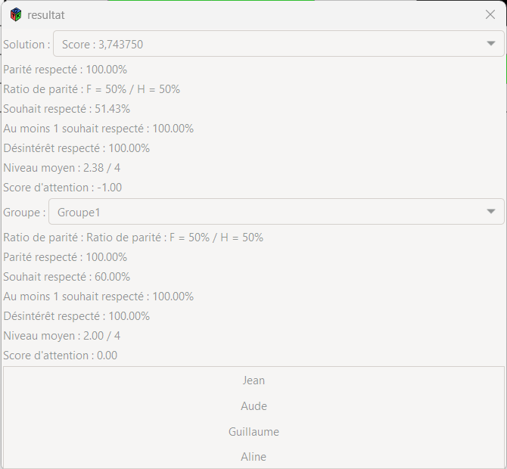

Sélection des ensemble de la solution
L’ensemble des ensembles représente la solution selectionné

Resultat des individus pour ensemble sélectionné

